Тарасюк М.В.,

аспірант 2 курсу спеціальності

183 «Технології захисту навколишнього середовища»,

Національний транспортний університет

ORCID ID: https://orcid.org/0009-0005-5544-0278

**ІНФОРМАЦІЙНІ ТЕХНОЛОГІЇ В УСТАНОВАХ ПРИРОДНО-ЗАПОВІДНОГО ФОНДУ**

Дослідження щодо оцінювання впливів діяльності людини на стан навколишнього середовища постійно розвиваються. Для цього використовують ряд методів та методик, визначаючи стабільність розвитку видів рослин та тварин на урбнізованих територіях [1, с. 5; 2, с. 59], застосовують математичне моделювання для візуалізації та отримання інформації про властивості об’єкта дослідження [3, с. 61; 4, с. 8]. В умовах сьогодення дослідження впливу воєнних дій на лісові екосистеми є надзвичайно актуальними і потребують ретельного аналізу для вирішення задач з відновлення лісів [5, с. 115]. Щодо досліджень біорізноманіття та видового багатства тваринних та рослинних організмів на територіях об’єктів природно-заповідно фонду, то у різні часи вони проводились багатьма науковцями [6, c. 10]. Інформаційні технології (ІТ) в сучасному суспільстві є невід’ємними складовими всіх технологічних процесів та галузей людської діяльності і в природоохоронній діяльності також вони використовуються в повній мірі. Зараз ІТ трактуються як цілісна система використання сучасної обчислювальної техніки, роботехніки, цифрових моделей (знімків) і засобів комунікації для вирішення конкретних завдань. Важливо, що використання ІТ при вирішенні окремих завдань суттєво прискорює аналіз отриманих результатів, спрощує процеси передавання інформації і дає можливість сучасної їх інтерпретації та презентації. В галузі охорони природи і в екології основними напрямками застосування ІТ є: ідентифікація об'єктів і територій для охорони природи за даними дистанційного зондування Землі (ДЗЗ); інвентаризація та картування екосистем природно-заповідного фонду за допомогою цифрових знімків та гео-інформаційних систем (ГІС); цифрова фіксація проблем з охорони природи і порушень правил використання природних ресурсів з використанням засобів геолокації в програмах типу SMART; аналіз стану природних екосистем в програмах моделювання за даними ДЗЗ та цифрової фіксації; цифрова фіксація тваринного світу за допомогою фотопасток і дронів; моделювання динаміки природних екосистем в програмах типу MathCad, Forkome, Genius тощо.

Особливості застосування інформаційних технологій в установах природно-заповідного фонду проаналізовано на прикладі природоохоронної діяльності Національного природного парку «Синьогора» (НПП «Синьогора»). Парк утворений в грудні 2009 року відповідним Указом Президента України на площі 10866 га у верхів’ї Бистриці Солотвинської для охорони і збереження цінних природних комплексів Прикарпаття, зокрема – Ґорґан.

Найбільш широко інформаційні технології в НПП «Синьогора» використовуються для виконання наступних завдань:

1. Для ведення вхідної та вихідної документації (програми Microsoft Office, електронної пошти ukr.net і для проведення конференцій та робочих зустрічей ZOOM, Google Meet, Webex);
2. Для ведення бухгалтерської та планово-економічної діяльності (програми M.E.Doc, електронного обліку деревини ЛІАЦ тощо);
3. Для цифрової фіксації проблем з охорони природи і порушень правил використання природних ресурсів (в програмі SMART);
4. Для моніторингу тваринного світу фотопастками;
5. Для інвентаризації біорізноманіття, вивчення структури і стану природних екосистем засобами цифрової фіксації і в програмі SMART також;
6. Для моделювання структури і прогнозування динаміки природних екосистем в програмах математичного моделювання та статистики;
7. Для підготовки презентацій, рекомендацій та інструкцій з проведення природоохоронних заходів в програмах Microsoft Office і ГІС (Q-GIS);
8. Для моніторингу відвідувачів засобами відео-фіксації;
9. Для фотофіксації порушників природоохоронних законодавства засобами відео-фіксації і фотопастками.

Для цифрової фіксації проблем з охорони природи і порушень правил використання природних ресурсів в НПП «Синьогора» використовуються 15 смартфонів з програмою SMART (отримані від Франкфуртського зоологічного товариства в рамках угоди про співпрацю). Працівники парку, які пройшли відповідне навчання, при патрулюванні території чи при виконанні інших завдань фіксують в програмі SMART всі регламентовані явища та об'єкти з геолокацією та авторством. Це дозволяє: будувати карти парку з фіксацією цінних видів, оселищ, природоохоронних проблем тощо; оцінити кількість особин цінних видів та площу їх поширення; розрахувати потребу в матеріальних засобах та робочій силі для усунення природоохоронних проблем; проаналізувати причини виникнення природоохоронних проблем [8, с. 153].

Для моніторингу тваринного світу в НПП «Синьогора» використовуються 18 фотопастками (отримані від Франкфуртського зоологічного товариства та від WWF Україна в рамках угод про співпрацю) і проводиться він у два етапи – літній та зимовий. Це дозволяє: аналізувати наявність та кількість цінних видів тварин на території парку; визначати вікову та статеву структуру їх популяцій; будувати карти поширення цінних видів тварина на території парку; оцінювати потребу у санітарних утручаннях в ці популяції тощо (рис. 1).

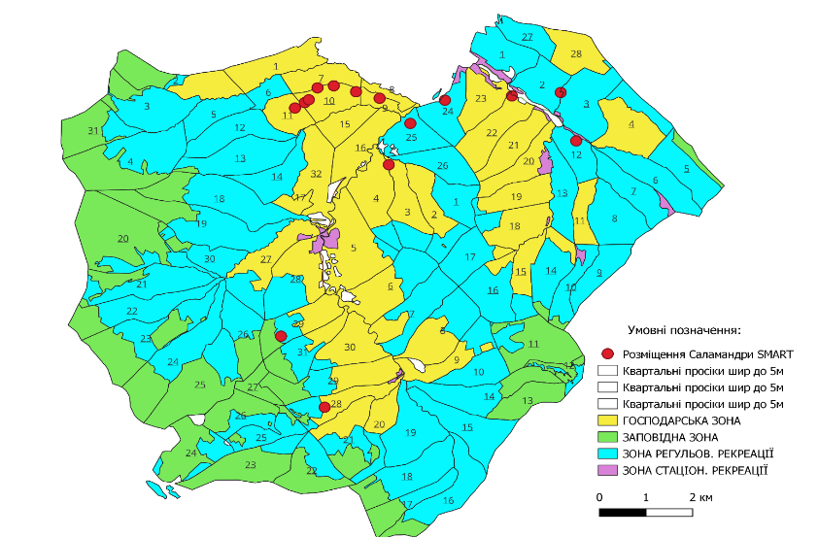

Рисунок 1 - Карта SMART фіксації саламандри плямистої в НПП «Синьогора»

Для інвентаризації біорізноманіття, вивчення структури і стану природних екосистем в НПП «Синьогора» закладено п’ять наукових полігонів за основними оселищами з використанням засобів дистанційного зондування і засобів цифрової фіксації, а також – програм Microsoft Office і статистики. Це дозволяє: оперативно отримувати об'єктивну цифрову інформацію про біорізноманіття, стан і структуру оселищ парку; достовірно визначати необхідні природоохоронні показники оселищ парку, зокрема, і екологічні індекси; оцінювати потребу та обсяги проведення природоохоронних заходів; формувати компарабельну для зацікавлених осіб базу даних природоохоронної інформації про оселища парку.

Для моделювання структури і прогнозування динаміки природних екосистем НПП «Синьогора» використовується сформована на етапі їх інвентаризації база даних в спеціалізованій лісівничій програмі Forkome. Це дозволяє: візуалізувати структуру природних екосистем парку; оцінити просторове розташування екологічних ніш (мікрооселищ) в цих екосистемах; прогнозувати просторову динаміку цих екосистем під впливом природних чинників і/або – під впливом антропогенних чинників потрібної інтенсивності; прогнозувати потребу у лісовідновленні та обсяги заготівлі деревини за породами і оселищами тощо.

Для підготовки презентацій щодо діяльності НПП «Синьогора» і рекомендацій та інструкцій з проведення природоохоронних заходів переважно використовуються програми PowerPoint, Word, Excel та Q-GIS. Це дозволяє наочно представити результати природоохоронної діяльності парку і достовірно донести до керівництва розроблені плани, рекомендації, положення чи інструкції для подальшого їх затвердження та впровадження.

Використання ІТ для виконання інших природоохоронних заходів в НПП «Синьогора» з перерахованих вище (ведення вхідної та вихідної документації, ведення бухгалтерського і економічного обліку, моніторинг відвідувачів, фотофіксація порушників) не є предметом цієї публікації і тому не аналізується.

За наведеними результатами використання ІТ зроблено такі висновки:

* в установах природно-заповідного фонду ІТ використовуються постійно, в усіх напрямках діяльності та в широкому їх спектрі;
* використання ІТ в установах ПЗФ дає можливість отримувати об'єктивну і достовірну цифрову інформацію, яка може бути оперативно (навіть – наживо) передана сучасними засобами зв’язку і проаналізована комп’ютерними програмами;
* використання ІТ дозволяє формувати компарабельну для зацікавлених осіб базу даних природоохоронної інформації, моделювати функціонування природних екосистем і прогнозувати їх вікову динаміку, а також – готувати науково-обґрунтовані плани, рекомендації, положення, інструкції тощо.

**Література**

1. Barabash, O. V., Lozova, T. M., Kozlova, T. A. Assessment of the urban environment quality in Kyiv. *Acta Carpatica*, 2018, 27, Р. 5−11.
2. Barabash O. V. Ecological hazard assessment of the atmospheric air at the urban ecosystem by the state of the deposit environment. *Proceedings of the National Aviation University*, 2019, 81(4). Р. 57−63. DOI: <http://dx.doi.org/10.18372/2306-1472.81.14602> (дата звернення: 12.11.2024).
3. Barabash, O., Weigang, G. (2021). Mathematical Modeling of the Summarizing Index for the Biosystems Status as a Tool to Control the Functioning of the Environmental Management System at Business Entities. Mathematical Modeling and Simulation of Systems (MODS'2020), 2021, 1265, Р. 56−66. DOI: <https://doi.org/10.1007/978-3-030-58124-4_6> (дата звернення: 28.11.2024).
4. Barabash, O., Weigang, G., Dychko, A., Belokon, K., Zhelnovach, G. Modeling a Set of Management Approaches for the Effective Operation of the Environmental Management System at the Business Entities. *Ecological Engineering & Environmental Technology*, 2021, 22(6), Р. 1-10. DOI: <https://doi.org/10.12912/27197050/141895> (дата звернення: 30.11.2024).
5. Пацев І.С., Барабаш О.В., Пацева І.Г. Вплив воєнних дій на лісові екосистеми Житомирщини. *Екологічні науки*. 2023. Вип. 5 (50). С. 114–118.
6. Барабаш О.В. Екологія земноводних та плазунів Опілля : автореф. дис. … канд. біол. наук : 03.00.16. Чернівці, 2002. 20 с.
7. Літопис природи Національного природного парку «Синьогора»: у Томі ІІ, 2023. 370 с.